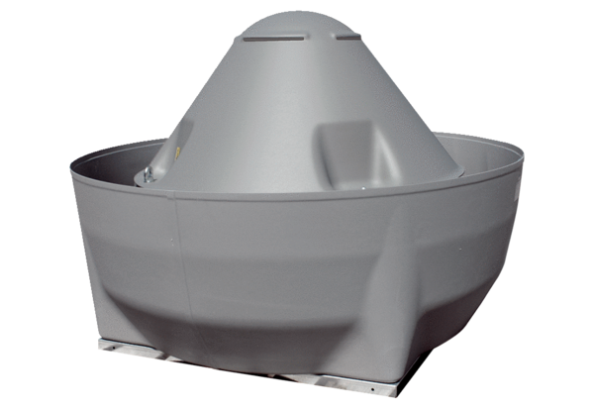Центробежный крышный вентилятор DRD V 50/4Комплект поставки: 1 штукАссортимент: C
Номер артикула: 0073.0068Изготовитель: MAICO

